Pressemeddelelse
Oktober 2015

Sort/Hvid og Det Kongelige Teater laver ny forestilling om Danmark, Islam og ytringsfrihed

Multikunstneren Zaki Youssef udfordrer, hvad det vil sige at være et ”blandingsprodukt” i en verden, hvor en retorik om ’dem’ og ’os’ stadig præger den offentlige debat. JEG HØRER STEMMER er lavet i et samarbejde mellem Sort/Hvid og Det Kongelige Teater og har urpremiere lørdag 31. oktober kl. 17 i Staldgade 38, Kødbyen i København.
Terror i København, Muhammedtegninger, Islam og ytringsfrihed. Verden omkring os brager. Nu er Sort/Hvid og Det Kongelige Teater aktuel med forestillingen JEG HØRER STEMMER, hvor Zaki ser tilbage på sit liv og debattens udvikling idet han spørger: Hvad er det der afgør, hvem vi er og hvad vi mener?

Splittet mellem nationale tilhørsforhold
Zaki er dansker, men opvokset i beton som en perker. Med en egyptisk far og en dansk mor bliver Zaki kaldt andengenerationsindvandrer, nydansker og af nogen ”en sortsmudsker”. Det er stemmerne, som han kalder dem.

På den ene side ser Zaki sig selv som en perker, der hader systemet og tror, at alt er en konspiration fra vestlige regeringer og multinationale selskaber. På den anden side som en medgørlig og kompromissøgende dansker, der aldrig ville omtale sig selv som en perker.

Jihadi John
”Jeg læser en artikel om ham der halshuggede den amerikanske journalist. De kalder ham Jihadi John, og jeg kender ham. Han er rapper, vokset op i England. Han er harm, indigneret over Vestens hykleri. Ingen store drømme eller visioner, bare en langsom stagnation til vi bukker under af stress, arbejdsløshed og alderdom. Når jeg ser dem, der tager til Syrien for at kæmpe, så forstår jeg dem godt. Og det skræmmer mig.”

Religion, familie, venner og uddannelse har fyldt hele Zakis danske opvækst som noget godt og vigtigt. Men han bliver samtidig konstant mødt af ytringer pakket pænt ind i politisk korrekthed, og spørgsmålene vælter frem fra hans inderste: Hvor tæt er jeg på at blive radikalist, idealist eller syrienkriger? Hvor går grænsen, hvor opstår transformationen? Kunne jeg have været blevet en anden?

Dobbeltblik
Zaki har stærke holdninger og kan se de aktuelle problemstillinger med et dobbeltblik. Både han og musikeren Turkman Souljah er en del af den yngre generation af danske kunstnere med en blandet baggrund, der på egen krop har følt konsekvenserne af den offentlige debat om fremmedfjendskhed, islam og terrorisme og været tvunget til at skulle vælge side.

Nu fortæller han sin historie stærkt akkompagneret af Turkman Souljah, i en blanding af monologer, stand up og melodiske statements, der giver et forfriskende og skarpt billede af de nye stemmer i Danmark.

JEG HØRER STEMMER instrueres af Christian Lollike og vises fra 31. oktober – 14. november i Staldgade 38 i Kødbyen, hvorefter forestillingen tager på Danmarksturné fra 16.-25. november. Derefter vises forestillingen igen i København fra 4. – 12. december.

Læs mere på www.sort-hvid.dk, hvor der også offentliggøres en ugentlig teaser frem til premieren.

Med venlig hilsen

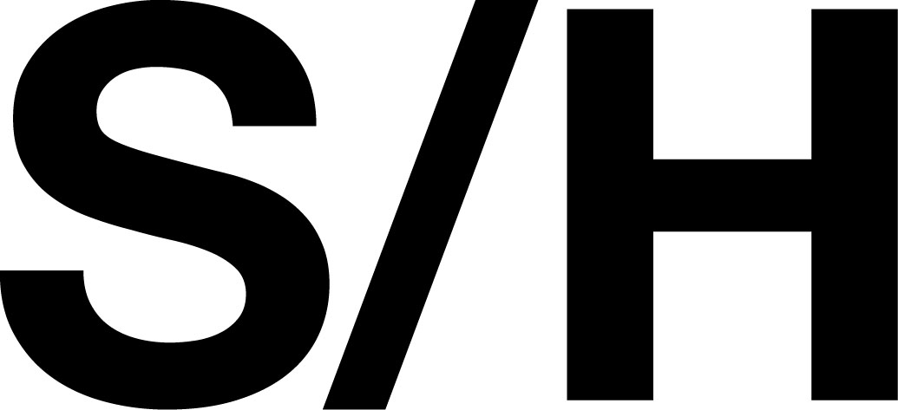

Pressekontakt
JEANNIE MØLLER HALTRUP / 6060 7276 / jeannie@sort-hvid.dk

FAKTA

Med og af ZAKI YOUSSEF
Komposition og musik TURKMAN SOULJAH
Instruktion CHRISTIAN LOLLIKE
Tekstdramaturg JESPER BERGMANN
Forestillingsdramaturg TANJA DIERS
Scenografisk konsulent NATHALIE MELLBYE
Lysdesign MORTEN KOLBAK
Kostumier CAMILLA LIND
Scenemester ASGER MORTENSEN
Instruktørassistent SIGRID JOHANNESEN

Samproduktion med DET KONGELIGE TEATER
Støtte fra STATENS KUNSTFOND

SORT/HVID
Staldgade 38, København V

31.10.2015 – 14.11.2015
04.12.2015 – 05.12.2015
07.12.2015 – 12.12.2015
TIR-FRE kl. 20.00 LØR kl. 17.00

PRISER 40-145 kr.
BILLETTER teaterbilletter.dk / 33 12 58 14 / billetter@sort-hvid.dk.dk

DANMARKSTURNÈ
16.11.2015 BALLERUP
18.11.2015 SØNDERBORG
19.11.2015 SLESVIG
20.11.2015 HADERSLEV
24.11.2015 THISTED
25.11.2015 AARHUS

